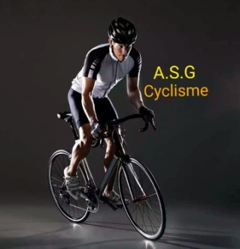
الاتحادية الجزائرية للدراجات
Club Sportif Amateur
Avenir Sportif Guelma
Section Cyclisme
FEDERATION ALGERIENNE DE CYCLISME
ALGERIAN CYCLING FEDERATION
DEMANDE DE LICENCE ATHLETE
ANNEE
2021
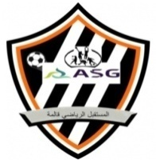
N° Licence
…………………
Nom du club ASG Section Cyclisme Sigle : A.S.G
Nature de la licence :RENOUVELLEMENT MUTATION CAS SPECIAL PRIMAIRE PRET
PHOTO
Nom …………………………………………………………………………………………………………
Prénom …………………………………………………………………………………………………………
Né (e) le : …../…../……………….. À :…………………………………………………………………..…
Nationalité : ALGERIENNE
Adresse …………………………………………………………………………………………………………
ENGAGEMENT ATHLETE
Je m’engage de me joindre au Club suscité pour la raison en cours et n’ayant aucun autre engagement dans un autre club.
Légalisation APC

CERTIFICAT MEDICAL D’APTITUDE
Je soussigné Docteur
Certifié avoir examiné les résultats des examens suivants subits par l’athlète sus nommé :
1°) Examen médical de non contre-indication à la pratique sportive : Avis : Apte inapte
2°) Appareil Cardio-vasculaire (ECG commenté et réalisé avec 12 dérivations) : Avis : Apte inapte
Rermarque :……………………………………………………………………………………………………………………………………………………………………………………………………………………………………………………………………………………………………………………………………………………….
Je déclare, après étude des examens citésci-dessus, le dit athlète ne présente aucune contre-indication à la pratique du Cyclisme.
Groupage Sanguin |  | Rh
Joindre ECG carte de groupage Sanguin
Visa du Club Visa de la Ligue
Nom du Président ou du Secrétaire Général Nom du Président ou du Secrétaire Général
Cachet, griffe et signature Cachet, griffe et signature

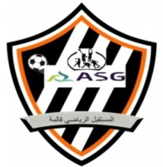
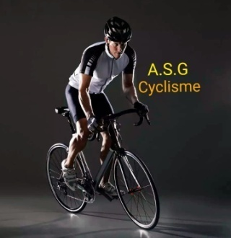
الاتحادية الجزائرية للدراجات
FEDERATION ALGERIENNE DE CYCLISME
ALGERIAN CYCLING FEDERATION

النادي الهاوي الرياضي المستقبل الرياضي لولاية قالمة
Club Sportif Amateur
Avenir Sportif Guelma
Section Cyclisme
فرع رياضة الدرجات الهوائية

تصريح أبوي

أنا الممضي أسفله الاسم: اللقب:
تاريخ و مكان الميلاد : رقم البطاقة :
اصرح ابني أو ابنتي الاسم : اللقب :
تاريخ و مكان الميلاد :
بممارسة كل النشطات المبرمجة من طرف النادي الرياضي المستقبل الرياضي فرع رياضة الدرجات الهوائية.

إمضاء الولي مصادقة البلدية

